MAT 7. RAZRED (petek, 8. 5. 2020)

Rešitve nalog: SDZ (4. del), str. str. 124/ 1, 2
str. 125/ 3
str. 126/ 4, 5

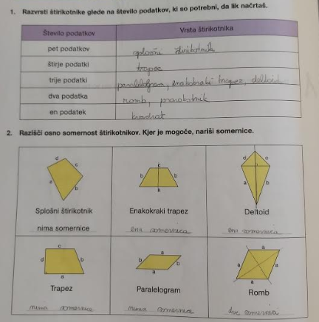

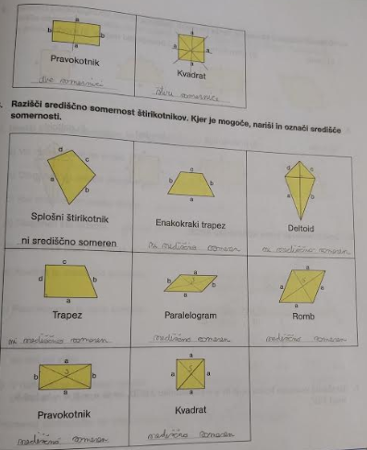

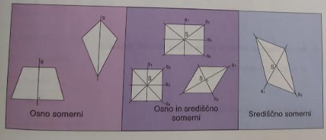

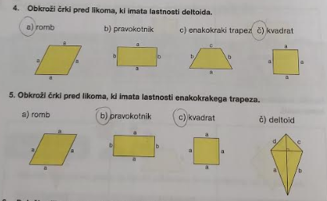

PONAVLJANJE in UTRJEVANJE UČNE SNOVI: ALI SI ŽE MOJSTER?

Učenci,
danes boste usvojeno znanje preverili ob nalogah v SDZ (4. del) – ALI SI ŽE MOJSTER?

Reši naslednje naloge v SDZ (4. del), str. 130/ 1, 2, 3
str. 131/ 4, 6

